鬼怒川河川整備計画原案への意見 別紙２（計画の問題点） （嶋津暉之）

Ⅰ 改修後の堤防は越水による破堤を防ぐ構造になっていないので、計画を超える洪水が来れば、2015年9月洪水のような決壊が起きる危険性がある。

１ 決壊地点の改修後の堤防構造は越水による破堤を防ぐ構造になっていない。
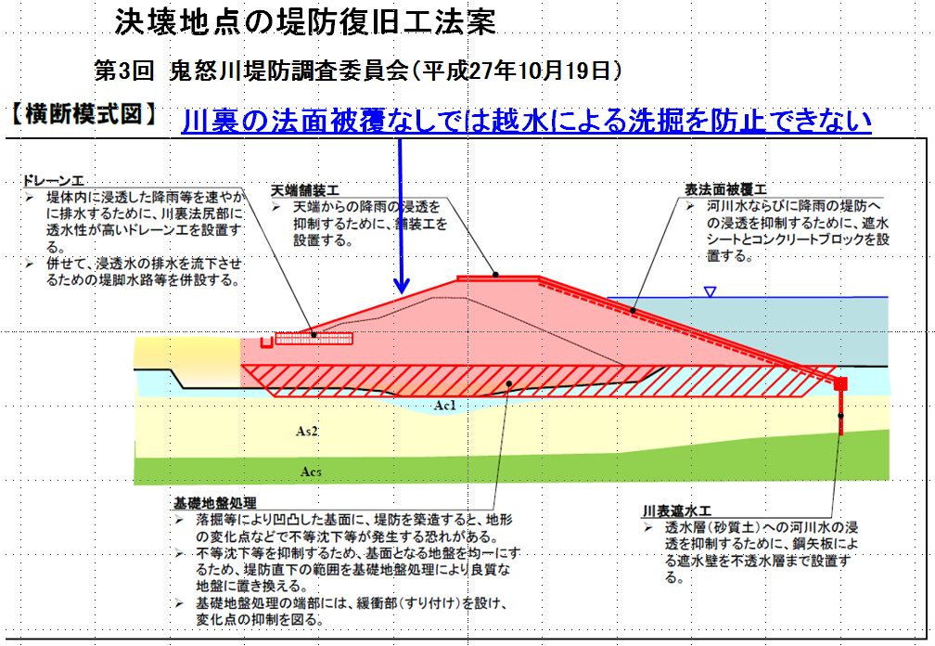
図１は国交省の第３回鬼怒川堤防調査委員会（2015年10月19日）で示された破堤地点（21㎞地点付近の三坂地区）の堤防復旧工法案である。同委員会が了承したので、この案どおりの築堤が行われることになっている。鬼怒川河川整備計画原案で予定されている他の地区の堤防整備も同様の工法によるものと考えられる。
図１
しかし、この復旧工法案では越水による破堤を防ぐことができない。
石崎勝義氏（元・建設省土木研究所次長）は次のように指摘している。
「（堤防復旧工法案は）越水した水が流れる裏法面に被覆工がないので、堤防は急速に侵食され、天端の下まで堤体を失う。天端から垂直に落下するエネルギーの大きい水流が堤防を内側から破壊する心配がある。
・・・天端と法尻の間の裏法面を被覆するだけで堤防は越水に対して格段に強化され、洪水の継続時間が余ほど長くならない限り、堤防決壊は生じないと思う。決壊を防ぐ効果抜群の裏法面の被覆をなぜしないのか、理解できない。」
堤防復旧工法案は川裏側の堤防法面が被覆されていないため、計画を超える洪水が来て越水が生じた場合、図１に青字で示したように、越水による鉛直流が川裏側の堤防を洗掘し、破堤する危険性がある。
今回の鬼怒川水害で破堤による氾濫の恐ろしさを目の当たりにしたにもかかわらず、国交省が越水による破堤を防止する対策を講じない堤防復旧を計画しているのはまことに不可解である。

２ 鬼怒川河川整備計画原案は、河川整備計画レベルの安全度（1/45）に対応するものであって、それを超える洪水では氾濫することになっている。
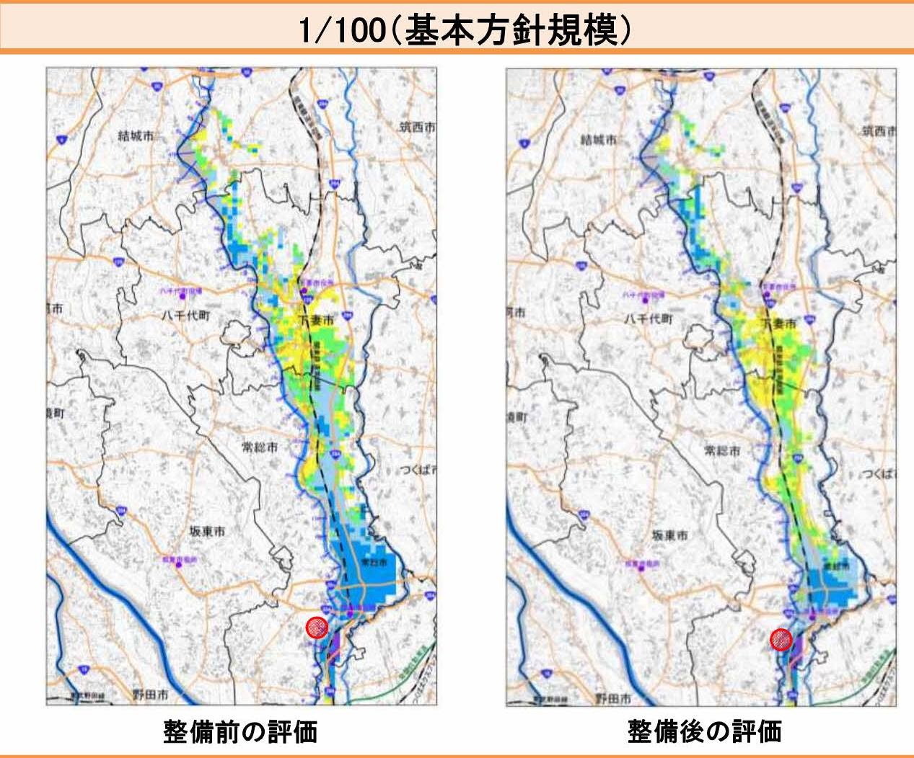
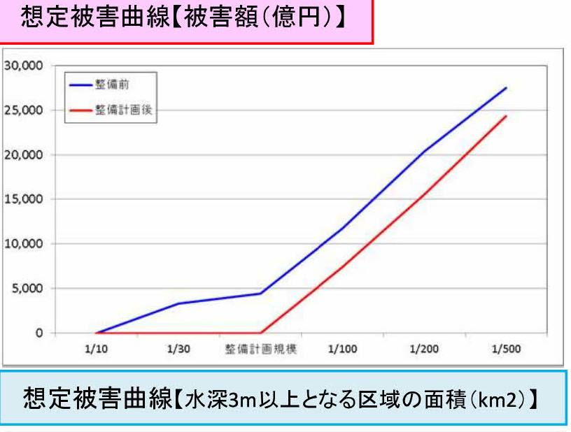
国交省は昨年12月24日、鬼怒川河川整備計画原案の補足資料として、「鬼怒川における河川整備効果について（水害リスクの評価（試行））」を公表した。それによれば、鬼怒川河川整備計画で対応する安全度は河川整備計画レベル（2015年9月洪水の洪水規模）の1/45であって、それを超える洪水が来たときは図２のとおり、大きな氾濫が起きることになっている。
図２ 鬼怒川における河川整備効果について（水害リスクの評価（試行））
国交省が昨年12月4日に発表した「鬼怒川緊急対策プロジェクト」では今後5年間に約600億円の費用をかけて、鬼怒川の河川改修を行うことになっているが、これだけ巨額の費用をかけるにもかかわらず、得られる安全度が今回の洪水規模の1/45までであり、それを超える洪水には対応できないというのである。
国交省の河川整備の計画の立て方が根本から間違っている。いかなる洪水が来ても、壊滅的な被害を受けないように、河川整備のあり方を抜本的に改める必要がある。

Ⅱ 鬼怒川のみに5年間で600億円の河川予算を使うことになっているが、低コストの耐越水堤防工法を導入して、他の河川の安全度も高めるべきである。
鬼怒川のみに5年間で600億円の河川予算を使うことになっているが、安価な耐越水堤防工法を導入して鬼怒川だけでなく、他の河川の安全度も高めるべきである。氾濫の危険性が高い河川は鬼怒川下流部だけではない。費用が嵩む従来の河川改修工法を踏襲している限り、各河川の流域の安全がなかなか向上せず、河川予算が膨らむだけである。
安価な耐越水堤防工法はすでに技術的に確立している。石崎勝義氏（元・建設省土木研究所次長）によれば、建設省土木研究所で耐越水堤防工法の開発研究が進められた。その一つの成果が図３に示す鎧型堤防（アーマーレビー）であり、実際に三重県の雲出川の直轄区間に導入され、1999年度に完成している。1メートルあたり50万円程度の費用で整備できる安価な工法である。
ところが、国交省は2000年代になって耐越水堤防工法の導入は川辺川ダム等のダム建設推進の障壁になると考え、耐越水堤防の普及にストップをかけた。
この安価な工法が普及し、鬼怒川下流部も耐越水堤防への強化がされていれば、今回の洪水の破堤による悲惨な水害を防ぐことができたのであって、耐越水堤防の導入にストップをかけた国交省の責任は重大である。
国交省は河川行政のあり方を根本から変え、このように安価な耐越水堤防工法を導入して、各河川の流域の安全を速やかに向上させることに努めるべきである。

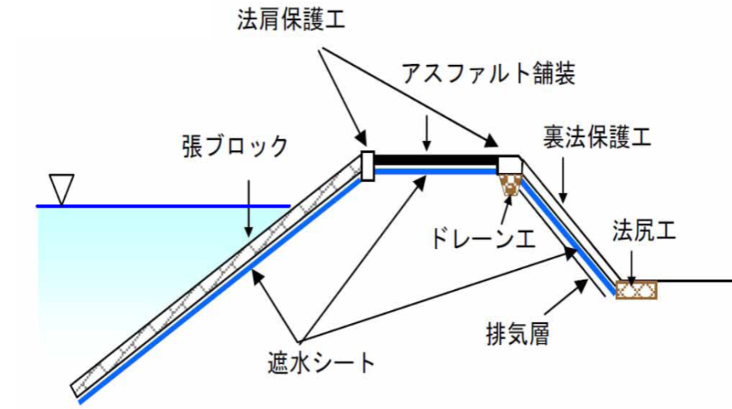
図３ 比較的低コストの耐越水堤防の工法
鎧型堤防（アーマーレビー armor levee）
雲出川の耐越水堤防（1999年度に完成）（淀川流域委員会の資料より）

